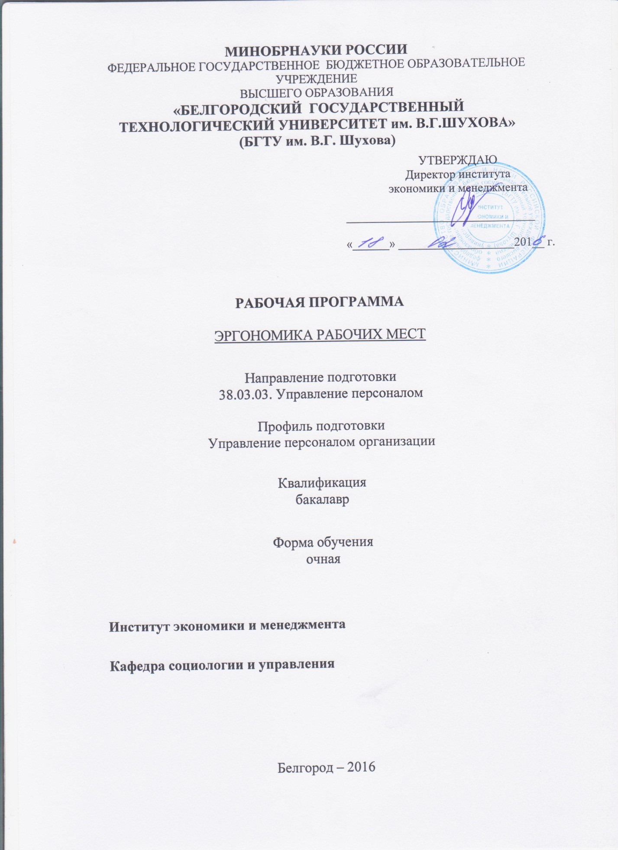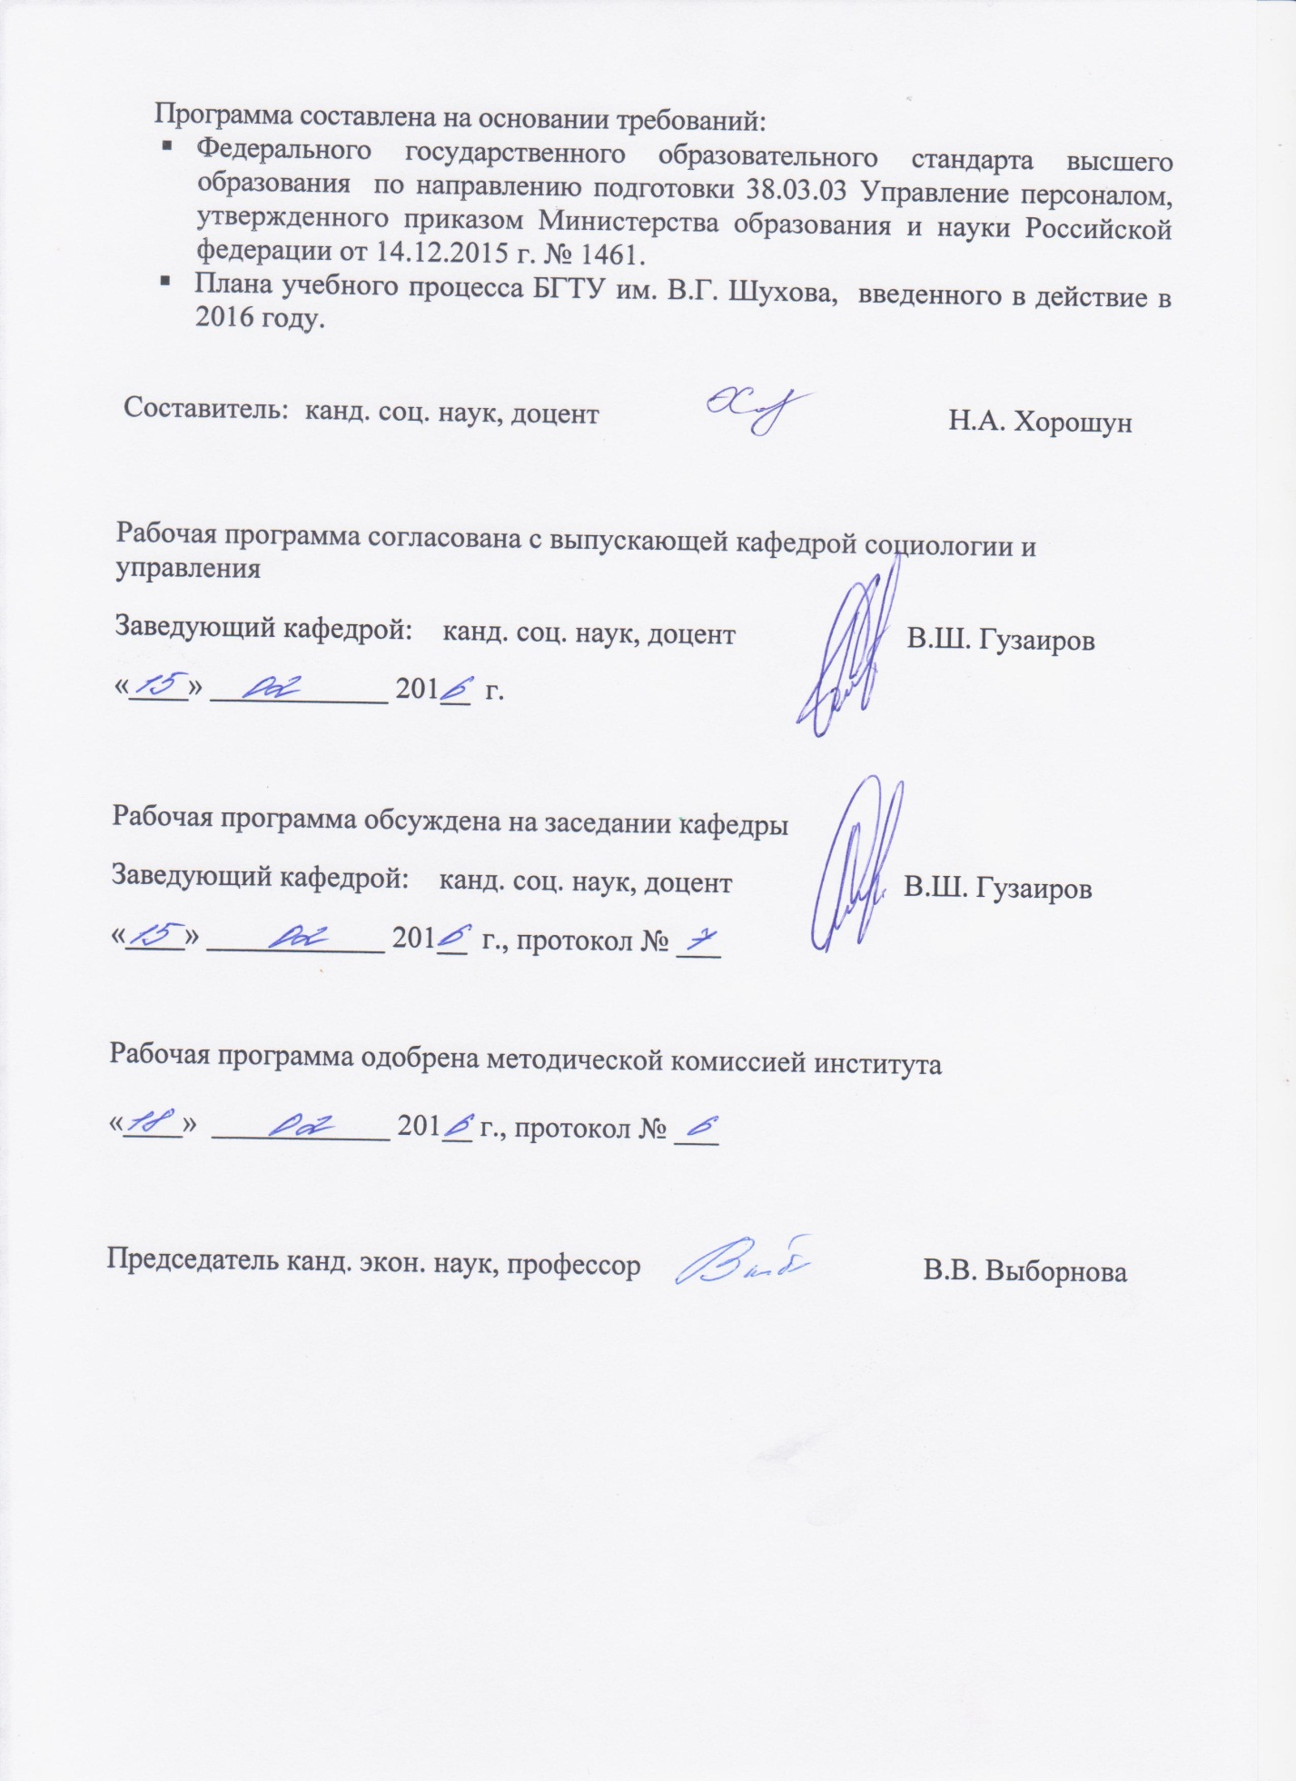

- ПЛАНИРУЕМЫЕ РЕЗУЛЬТАТЫ ОБУЧЕНИЯ ПО ДИСЦИПЛИНЕ

Формируемые компетенции |  |  | Требования к результатам обучения
№ | Код компетенции | Компетенция
Общекультурные
1 | ПК-5 | знанием основ научной организации и нормирования труда, владением навыками проведения анализа работ и анализа рабочих мест, оптимизации норм обслуживания и численности, способностью эффективно организовывать групповую работу на основе знания процессов групповой динамики и принципов формирования команды и умение применять их на практике ; | В результате освоения дисциплины обучающийся должен  Знать:  - основы научной организации труда персонала на предприятии;  элементы организации труда  требования к организации трудового процесса; понятие и классификация типов рабочих мест.  Уметь: самостоятельно организовать рабочее пространство сотрудника; организовывать групповую работу.  Владеть: навыками проведения анализа рабочих мест, организации труда персонала и формирования команды.
 | ПК -9 | знанием нормативно-правовой базы безопасности и охраны труда, основ политики организации по безопасности труда, основ оптимизации режимов труда и отдыха с учетом требований психофизиологии, эргономики и эстетики труда для различных категорий персонала, владением навыками расчетов продолжительности и интенсивности рабочего времени и времени отдыха персонала, а также владение технологиями управления безопасностью труда персонала и умение применять их на практике | В результате освоения дисциплины обучающийся должен  Знать: - основные понятия эргономики и факторы, определяющие эргономические требования, а также методы эргономических исследований;  Уметь: осуществлять выбор эффективных методов и средств, реализующих выполнение требований эргономики; применять на практике знания особенностей эргономической проработки рабочих мест для различных видов деятельности.  Владеть: навыками расчета параметров окружающей среды, обеспечивающих требования эргономики.
- МЕСТО ДИСЦИПЛИНЫ В СТРУКТУРЕ ОБРАЗОВАТЕЛЬНОЙ ПРОГРАММЫ

Содержание дисциплины основывается и является логическим продолжением следующих дисциплин:

№ | Наименование дисциплины
1 | Этика деловых отношений
2 | Основы управления персоналом
Содержание дисциплины служит основой для изучения следующих дисциплин:

№ | Наименование дисциплины
1 | Основы организации труда

- ОБЪЕМ ДИСЦИПЛИНЫ
Общая трудоемкость дисциплины составляет ___4_ зач. единиц, ___144__часов.

Вид учебной работы | Всего  часов | Семестр  № 4
Общая трудоемкость дисциплины, час | 144 | 144
Контактная работа (аудиторные занятия), в т.ч.: | 51 | 51
лекции | 34 | 34
лабораторные
практические | 17 | 17
Самостоятельная работа студентов, в том числе: | 93 | 93
Курсовой проект
Курсовая работа
Расчетно-графическое задания
Индивидуальное домашнее задание
Другие виды самостоятельной работы | 57 | 57
Форма промежуточная аттестация  (зачет, экзамен) | э | 36

- СОДЕРЖАНИЕ ДИСЦИПЛИНЫ
4.1 Наименование тем, их содержание и объем
Курс_2_ Семестр __4_
Наименование раздела (модуля) | К-во  лекционных  часов | Объем на тематический раздел, час
 |  | Практические  и др. занятия | Лабора  торные занятия | Само  стоятель  ная  работа
2 | 3 | 4 | 5 | 6
Тема 1.Эргономика как область знаний, отрасль науки.  Объективные причины возникновения эргономики и история её становления как научной дисциплины. Предмет и объект исследования эргономики. Цели эргономических исследований. Основные задачи эргономики.  Тема 2. Основные понятия эргономики.  Система «человек-машина» (СЧМ) и ее эволюция, информационная модель, концептуальная модель. Распределение функций между человеком и машиной. Типы систем «человек — машина». Концепции деятельности человека в человеко-машинных системах. Место оператора в эргономической системе.  Тема 3. Факторы, определяющие эргономические требования  Факторы определяющие антропометрические, гигиенические, психологические, физиологические, психофизиологические, социально- психологические требования и их показатели.  Тема 4. Эргономические основы организации рабочего места.  Общие эргономические требования к организации рабочего места. Эргономические параметры рабочих мест.  Тема 5. Эргономический расчёт параметров рабочего места.  Понятие рабочего места. Пространственные и размерные характеристики рабочего места. Расчет параметров рабочего места. Рабочее место стоя: уровень локтя, дизайн рабочего места стоя, подставки под ноги, наблюдение за автоматическим процессом, необходимость дотягиваться, ступеньки, регулируемые по высоте рабочие поверхности, чередование позы, возможность отдыха сидя, коврики / покрытия, плоскостопие и работа стоя, ортопедические стельки и выбор обуви, обувь для работы стоя. | 4  4  4  4  6 | 2  2  2  2  2 |  | 5  5  5  5  5
Тема 6. Организация труда на рабочих местах.  Выбор рабочих положений. Положение тела во время работы. Оптимальные позы при работе в верхней, средней и нижней зонах. Методы оценки удобства и дискомфорта рабочей позы в положении стоя и сидя. Сравнительная характеристика рабочих положений стоя и сидя.  Тема 7. Органы управления.  Органы управления: ручные, пульты и панели управления. Виды органов управления, индикаторные приборы и устройства. Общие требования к органам управления. Требования к отдельным видам органов управления.  Тема 8. Учет факторов рабочей среды при оптимизации системы «человек – машина».  Общая характеристика факторов среды. Воздушная среда. Воздушные потоки. Чистота воздуха. Воздействие на человека вредных веществ, находящихся в воздухе. Запахи. Вредное излучение. Действие излучения на человека. Производственный шум. Освещение: естественное (дневное) и искусственное. Цвет как фактор эмоционально-эстетического воздействия. Цвет в системе средств визуальной информации. Цвет и освещение. Использование цвета в интерьере. Цвет и производственная среда. | 4  4  4 | 3  2  2 |  | 5  5  5
ВСЕГО | 34 | 17 |  | 57

4.2. Содержание практических (семинарских) занятий

№ п/п | Тема практического (семинарского) занятия | К-во часов | Сам. Раб.
1 | История и предпосылки возникновения эргономики. Место эргономики в системе научного знания. Эргономика труда: предмет и объект изучения. Основные понятия эргономики труда. Техника и эргономика, назначение эргономики в обществе. | 2 | 2
2 | Общая характеристика и классификация эргономических исследований. Основные методы эргономики их классификация: методы наблюдения и опроса; методы исследования исполнительной и познавательной деятельности; методы оценки функциональных состояний; моделирование в эргономике. | 2 | 2
3 | Система «человек-машина» (СЧМ) и ее эволюция, информационная модель, концептуальная модель. Распределение функций между человеком и машиной. Типы систем «человек — машина». Концепции деятельности человека в человеко-машинных системах. Принципы эргономического обеспечения разработки человеко-машинных систем. | 3 | 2
4 | Классификация рабочих профессий. Функциональная структура исполнительных (перцептивно-моторных) действий. Функциональная структура познавательных действий. Информационная подготовка решения | 2 | 2
5 | Проектирование рабочей среды. Общие эргономические требования. Требования антропометрии и биомеханики. Рабочие сиденья: индивидуальные, массового пользования. Виды и требования к ним. | 2 | 2
6 | Методы эргономических исследований. Эргономическая оценка рабочих мест. Расчет параметров рабочего места. Средства оснащения и параметры рабочего места. Эргономическая оценка отдельных видов производственного оборудования. | 2 | 2
7 | Органы управления: ручные, пульты и панели управления. Виды органов управления, индикаторные приборы и устройства. | 2 | 2
8 | Общая характеристика факторов среды. Воздушная среда. Производственный шум. Освещение как объект комплексного эргономического анализа. Влияние цвета и света на восприятие объёмов в пространстве. | 2 | 2
 | ИТОГО | 17 | 16

4.3.Содержание лабораторных занятий

Лабораторные работы не предусмотрены

- ФОНД ОЦЕНОЧНЫХ СРЕДСТВ ДЛЯ ПРОВЕДЕНИЯ ТЕКУЩЕГО КОНТРОЛЯ УСПЕВАЕМОСТИ, ПРОМЕЖУТОЧНОЙ АТТЕСТАЦИИ ПО ИТОГАМ ОСВОЕНИЯ ДИСЦИПЛИНЫ

5.1.Перечень контрольных вопросов (типовых заданий)

- Каковы предмет и задачи эргономики? Каковы основные цели эргономики?
- В каких случаях возникает необходимость выбора эргономиста одного ведущего метода исследования?
- По каким параметрам производственное исследование отличается от лабораторного?
- Назовите ведущие эмпирические методы эргономики.
- Экспериментальные методы эргономики.
- Чем отличаются однофакторные и многофакторные экспериментальные модели?
- Системный переход в эргономических исследований.
- Основные правила учета эргономических параметров рабочего места.
- Таблица антропометрических признаков. Основные измерения.
- Пространственная организация рабочего места.
- Основные условия для конструирования рабочего места.
- Эргономические решения, их применения.
- Экспериментальные (макетные) методы проектирования рабочего места.
- Сущность метода перцентилей.
- Требования к планировке рабочего места, рабочей позе, параметрам рабочего места и его элементов.
- Субъективные методы оценки параметров рабочей позы.
- Эргономические основы безопасности и эффективности труда.
- Психофизиологические характеристики труда.
- Эргономические факторы производственной среды, влияющие на безопасность человека.
- Закономерности динамики работоспособности. Физиологические изменения при работе.
- Производственные психические состояния.
- Эргономическое проектирование рабочей системы.
- Эргономика и охрана труда.
- Система управления безопасности и охраны труда.
- Объект, предмет эргономики.
- Антропометрические требования в эргономике.
- Рабочее время. Рабочая поверхность. Рабочее сиденье.
- Рабочий инструмент. Проектирование интерфейса.
- Освещение как объект эргономического анализа.
- Основные элементы оборудования и направления среды.
- Эргономическая оценка кухонного оборудования.
- Проектирование среды для детей. Оборудование интерьеров общественных зданий.
- Рабочее место в офисе.
- Эргономика среды обитания престарелых и инвалидов.
- Эргономика технически сложных потребительских изделий.
- Видеоэкология.

5.2.Перечень тем курсовых проектов, курсовых работ,
их краткое содержание и объем.

Не предусмотрено
5.3.Перечень индивидуальных домашних заданий,
расчетно-графических заданий.
Не предусмотрено

5.4.Перечень контрольных работ.
Не предусмотрено

- ОСНОВНАЯ И ДОПОЛНИТЕЛЬНАЯ ЛИТЕРАТУРА

6.1. Перечень основной литературы

- Адамчук В.В. Эргономика: учебное пособие / Адамчук В.В., Варна Т.П., Воротникова В.В.— М.: ЮНИТИ-ДАНА, 2015. 254— c. Режим доступа: http://www.iprbookshop.ru/12864
- Бадалов, В.В. Просто эргономика [Электронный ресурс] — Электрон. дан. — Санкт-Петербург: СПбГПУ, 2012. — 110 с. — Режим доступа: https://e.lanbook.com/book/50585.
3. Березкина Л.В. Эргономика: учебное пособие / Березкина Л.В., Кляуззе В.П.— М.: Вышэйшая школа, 2013. 432— c. Режим доступа: http://www.iprbookshop.ru/24090

6.2. Перечень дополнительной литературы

1. Анохин А.Н., Ивкин А.С. Человеко-машинный интерфейс для поддержки когнитивной деятельности операторов АС // Ядерные измерительно-информационные технологии. – 2012. – №1 (41). С. 57-66.
2. Даниляк, В.И. Человеческий фактор в управлении качеством: инновационный подход к управлению эргономичностью: учебное пособие. Гриф УМО МО РФ. М: Логос, 2013.-336 с.

6.3. Перечень интернет ресурсов

1. Журнал «Человеческий фактор» /Серия: Проблемы психологии и эргономики,- http://www.ergo-org.ru/journals.html 58
2. Эргодизайн промышленных изделий и предметно-пространственной среды: учеб.пособие/ ред. В. И. Кулайкин, Л. Д. Чайнова. ВЛАДОС. 2009. 554 k. Электронная книга.
3. http://ru.wikipedia.org - словарь терминов

Нормативно-технические документы для эргономической оценки рабочих мест
1. ГОСТ 26387-84. Система "человек-машина". Термины и определения. ГОСТ 21889-76. Кресло человека-оператора. Общие эргономические требования.
2. ГОСТ 21958-76. СЧМ. Зал и кабины операторов. Взаимное расположение элементов рабочего места. Общие эргономические требования.
3. ГОСТ 22269-76. СЧМ. Рабочее место человека-оператора. Взаимное расположение элементов рабочего места. Общие эргономические требования.
4. ГОСТ 23000-78. СЧМ. Пульты управления. Общие эргономические требования.
5. ГОСТ 23554.0-79. Система управления качеством продукции. Экспертные методы оценки качества промышленной продукции. Основные положения.
6. ГОСТ 2.103-68. ЕСКД. Стадии разработки.
7. ГОСТ 12.0.001-82. Система стандартов безопасности труда. Основные положения.
8. ГOCT 12.2.032-78. ССБТ. Рабочее место при выполнении работ сидя. Общие эргономические требования.
9. ГОСТ 12.2.033-78. ССБТ. Рабочее место при выполнении работ стоя. Общие эргономические требования.
10. ГОСТ 20.39.108-85. Комплексная система общих технических требований. Требования по эргономике, обитаемости и технической эстетике. Номенклатура и порядок выбора. 59
11. ГОСТ 26.001-80. Единая система стандартов приборостроения.
12. ГОСТ 29.05.002-82. Система стандартов эргономических требований и эргономического обеспечения. Общие эргономические требования.
13. ГОСТ 12.2.023-76. ССБТ. Кабина. Рабочее место водителя. Расположение органов управления грузовых автомобилей.
14. ГОСТ Р 50923-96. Общие эргономические требования и требования к производственной среде. (Рабочее место оператора.Дисплеи).
15. ГОСТ P 50948-96. Средства отображения информации индивидуального пользователя (общие эргономические требования и требования безопасности).
16. ГОСТ 29124-91. Клавиатура ввода данных.
17. СанПиН 2.2.2.542-96. Гигиенические требования к персональным электронно- вычислительным машинам и организации работы.
18. ГОСТ 24750-81, 27016-86, 29124-91.

- МАТЕРИАЛЬНО-ТЕХНИЧЕСКОЕ И ИНФОРМАЦИОННОЕ ОБЕСПЕЧЕНИЕ

Лекционные занятия – поточная аудитория, оснащённая меловой доской и специализированной мебелью.
Практические (семинарские) занятия – специализированные аудитории, оснащённые меловой доской, специализированной мебелью, комплектом презентационного оборудования: ноутбук Lenovo G50-30 (Intel Celeron N240); мультимедийный проектор Acer XD1280D; переносной экран, с предустановленным лицензионным программным обеспечением: Microsoft Office 2013 (№31401445414), Microsoft Windows 7 (№63-14к), Kaspersky Endpoint Security 10 (№17E0170707130320867250).
Самостоятельная работа студентов обеспечивается научной, учебной, учебно-методической литературой в методическом кабинете кафедры социологии и управления ГУК №318, научно-технической библиотеке БГТУ им. В.Г. Шухова, с предоставлением рабочих мест, оборудованных персональными компьютерами и ноутбуками, подключенными к электронной информационно-образовательной среде университета. Самостоятельная работа студентов обеспечивается участием в программах Microsoft DreamSpark/Imagine (№52031/МОС 2793) и Office 365 (E04002C51M) с возможностью бесплатной загрузки лицензионного программного обеспечения.

Методические рекомендации по организации изучения дисциплины для студентов
Необходимо учитывать, что специфика изучаемого курса заключается в его системности и практической ориентированности. Лекционные занятия закрепляются на практических. Под самостоятельной работой в данном курсе подразумевается работа с литературой, с интернет-источниками, взаимопроверка работ сокурсников, с целью расширения кругозора в данной области. Важной составляющей данного курса является самостоятельная работа студентов. Итоговой формой контроля является зачет, включающий вопросы и тестовые задания.

Тема 1.Эргономика как область знаний, отрасль науки.
Объективные причины возникновения эргономики и история её становления как научной дисциплины. Тенденции развития эргономики в нашей стране и за рубежом. Предмет и объект исследования эргономики. Цели эргономических исследований. Основные задачи эргономики. Виды эргономики: микро- и макроэргономика, мидиэргономика. Техника и эргономика, назначение эргономики в обществе. Труд как основная категория эргономики. Проблемы эргономики. Междисциплинарные связи эргономики.

Тема 2. Основные понятия эргономики.
Система «человек-машина» (СЧМ) и ее эволюция, информационная модель, концептуальная модель. Типы систем «человек — машина». Концепции деятельности человека в человеко-машинных системах. Место оператора в эргономической системе. Операторский труд как основа функционирования системы человек-машина. Этапы операторской деятельности: прием информации; оценка и переработка информации; принятие решения; реализация принятого решения. Принципы эргономического обеспечения разработки человеко-машинных систем. Понятие об эргономичности.

Тема 3. Факторы, определяющие эргономические требования
Факторы определяющие антропометрические, гигиенические, психологические, физиологические, психофизиологические, социально- психологические требования и их показатели.

Тема 4. Эргономические основы организации рабочего места.
Общие эргономические требования к организации рабочего места. Эргономические параметры рабочих мест. Антропометрические требования в эргономике. Классические и эргономические антропометрические признаки (статические, габаритные, динамические). Особенности антропометрических признаков по полу, возрасту и этнической принадлежности. Рабочие сиденья: виды и требования к ним. Рабочие сиденья: индивидуальные, массового пользования. Принципы расположения приборов и органов управления.
Тема 5. Эргономический расчёт параметров рабочего места.
Понятие рабочего места. Пространственные и размерные характеристики рабочего места. Расчет параметров рабочего места. Рабочее место стоя: уровень локтя, дизайн рабочего места стоя, подставки под ноги, наблюдение за автоматическим процессом, необходимость дотягиваться, ступеньки, регулируемые по высоте рабочие поверхности, чередование позы, возможность отдыха сидя, коврики / покрытия, плоскостопие и работа стоя, ортопедические стельки и выбор обуви, обувь для работы стоя. Рабочее место сидя: уровень локтя, формы пультов/столов, рабочие зоны, пространство для прохода, место для ног, работы, требующие высокой точности, использование перегородок. Правильное кресло Расчет параметров сиденья. Средства оснащения и параметры рабочего места. Методы, применяемые в эргономике: соматографические и экспериментальные.

Тема 6. Организация труда на рабочих местах.
Выбор рабочих положений. Положение тела во время работы. Осанка стоя – правильная и неправильная. Осанка и имидж. Рабочая поза стоя. Наклон корпуса. Поворот корпуса и «дотягивание». Положение рук и плеч. Положение головы. Оптимальные позы при работе в верхней, средней и нижней зонах. Работа стоя, сидя, сидя - стоя, лежа. Методы оценки удобства и дискомфорта рабочей позы в положении стоя и сидя. Сравнительная характеристика рабочих положений стоя и сидя. Соматический комфорт и удобство рабочей позы. Факторы, обеспечивающие поддержание рабочей позы в положении сидя. Объективные и субъективные признаки и методы исследования удобства и дискомфорта рабочей позы. Соматическая модель рациональной рабочей позы. Изучение рабочей позы и рабочего места в производственных условиях. Рабочие зоны: по ширине, по глубине, по высоте. Рабочие движения. Организация движений, скорость и точность движений. Физическое напряжение. Оптимизация рабочих движений.

Тема 7. Органы управления.
Органы управления: ручные, пульты и панели управления. Виды органов управления, индикаторные приборы и устройства. Общие требования к органам управления. Требования к отдельным видам органов управления.

Тема 8. Учет факторов рабочей среды при оптимизации системы «человек – машина».
Общая характеристика факторов среды. Воздушная среда. Воздушные потоки. Чистота воздуха. Воздействие на человека вредных веществ, находящихся в воздухе. Запахи. Вредное излучение. Действие излучения на человека. Производственный шум. Шум и акустические условия. Восприятие звука и шума. Шум на рабочем месте. Речевая связь в условиях шума. Музыка в работе. Способы снижения шума. Основные цели организации освещения в помещениях. Освещение: естественное (дневное) и искусственное. Требования к освещенности рабочих мест. Основные параметры оптимального освещения. Цвет в средовых объектах. Цвет как фактор психофизиологического комфорта. Цвет как фактор эмоционально-эстетического воздействия. Цвет в системе средств визуальной информации. Цвет и освещение. Использование цвета в интерьере. Цвет и производственная среда. Основные принципы и приемы меблировки в интерьере. Пространственно- планировочное решение интерьера. Температура и вентиляция. Влажность воздуха. Давление воздуха. Вибрация (механические колебания и сотрясения). Рациональное планирование работы. Оптимальное время работы, перерывы в работе, режимы труда и отдых в разных видах операторского труда.

